**1. iOS앱 개발**

앱 이릅 : 스포팅(Sporting)

앱 목적 : 편리한 운동 소모임 앱

앱 홍보 자료 및 시연 영상 : <https://projectintheclass.github.io/Sporting>

**2. 안드로이드앱 개발**

앱 이름 : 지출알리미

앱 목적 : 불필요한 지출예방, 소비습관 개선, 금융상품 관심도 증진

앱 홍보 자료 :



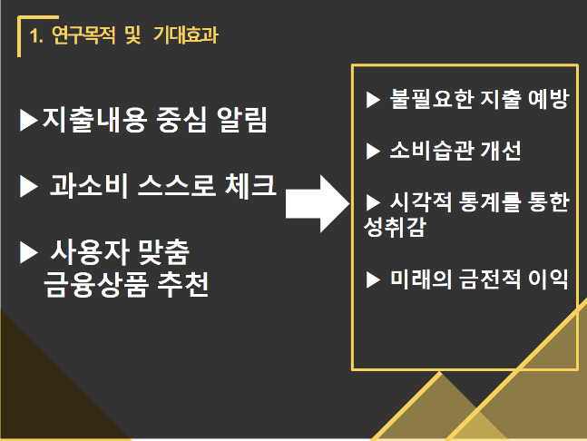

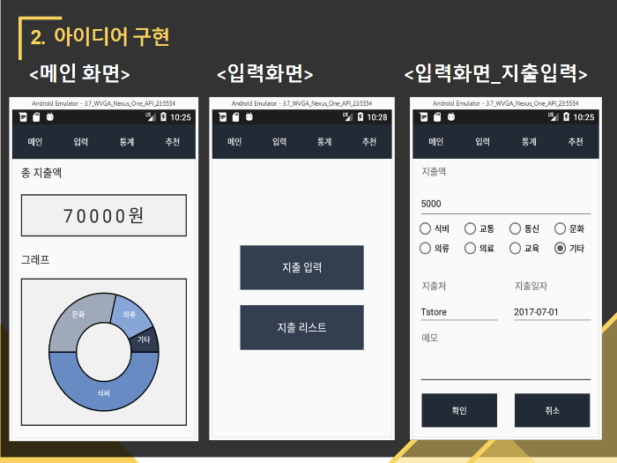

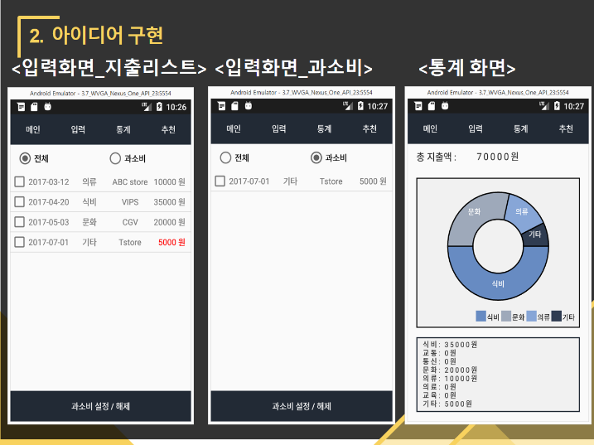

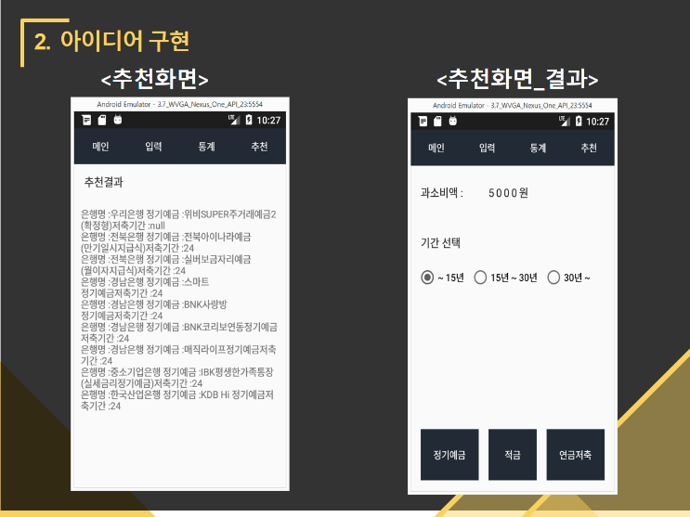

**3. 포토 갤러리 웹사이트 개발**

(1)사이트주소:https://f55de2fc7ef94d91a49b2bd7c07efc90.vfs.cloud9.us-east-2.amazonaws.com/users/sign_up

(2) 기능 : 회원가입, 로그인, 사용자 프로필사진, 글쓰기, 사진 업로드, 댓글, 좋아요 기능, 팔로우 기능, 마이페이지 기능

(3) 깃허브 주소 : https://github.com/gkssk925/Software-Engineering

(4)주요기능 구현 화면

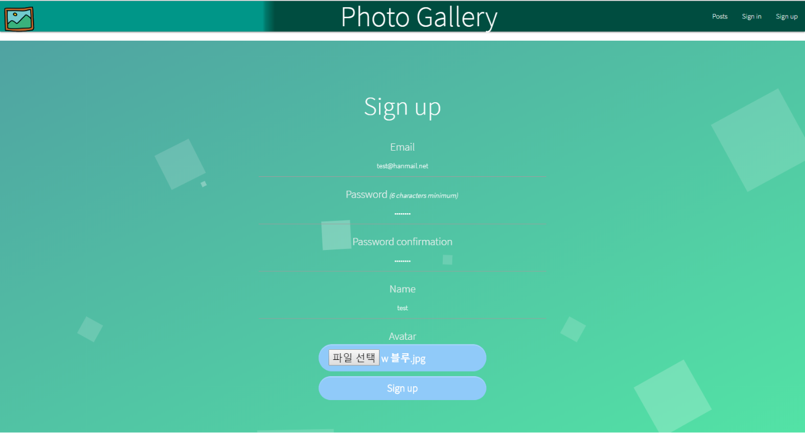-회원가입

-메인화면

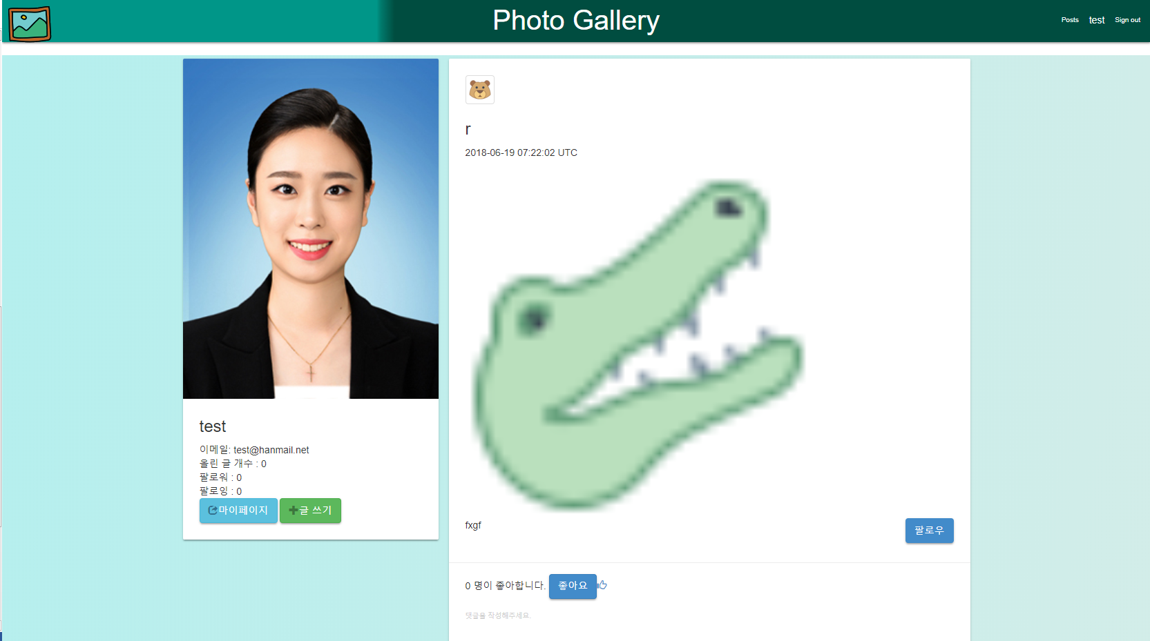

-로그인



-마이페이지

